Python学习和开发环境的建立
Python解释器、标准库及扩展包构成Python的基本开发环境，满足学习和软件开发的要求。Python解释器及其标准库可从Python官网下载；其他扩展包可用pip命令等方法安装。
大型软件开发宜采用集成开发工具，常用的有: Eclipse，VS2015等，其中，Eclipse加PyDev插件的方式， 为较多Python程序开发人员使用。此外，还有使用编辑器(如Atom)构建开发环境的方法。
- Python基本开发环境建立
从官网：
http://www.python.org
下载和操作系统（32/64位）对应版本的Python3软件。下面以Python3.4.3版本安装为例做简单说明
Windows： 建议使用定制方式安装: 1) 加环境变量PATH; 2) 自定义安装目录： C:\python35
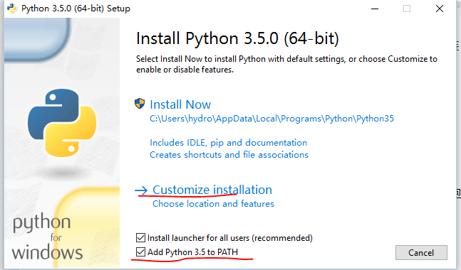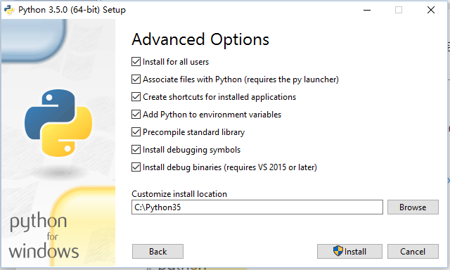
由于第一次安装时忘记选择自定义安装故选择卸载后重新安装，但是第二次安装时出现了安装失败的情况，后与同学讨论后得知python卸载后会有一部分文件残留，故通过第一次安装的路径找到了残留的文件手动删除，之后python顺利完成安装
然后，命令行下更新pip到新版本：
>pip install --upgrade pip
进行到这一步的时候我和很多同学都遇到了如下的错误

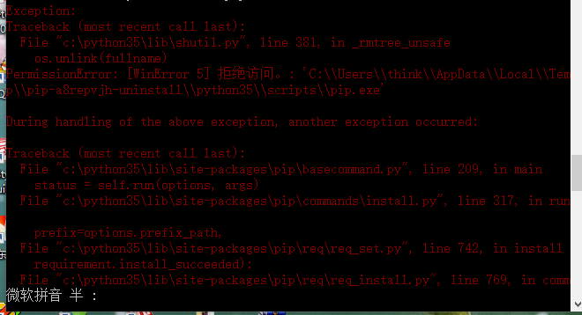
“一片红”后来求助安装成功的同学顺利的解决了这个问题
使用python -m pip install -U pip代码完成了更新
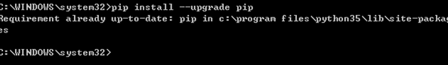
- Python扩展包安装
pip命令是软件包的基本安装方式，不过，有些软件包使用pip安装时，需要本地编译，编译条件如果不满足安装就会失败。
这时可使用： 加州大学欧文分校提供的Windows32/64位Python扩展包编译版，
http://www.lfd.uci.edu/~gohlke/pythonlibs/
加州大学欧文分校的编译版包，内容丰富、更新及时、安装方便。

2.1 编码规范
pip install autopep8
pip install pylint

2.1.1 autopep8
Autopep8是一个将Python代码自动排版为PEP8风格的小工具。它使用pep8工具来决定代码中的哪部分需要被排版。Autopep8可以修复大部分pep8工具中报告的排版问题。
安装命令：pip install autopep8

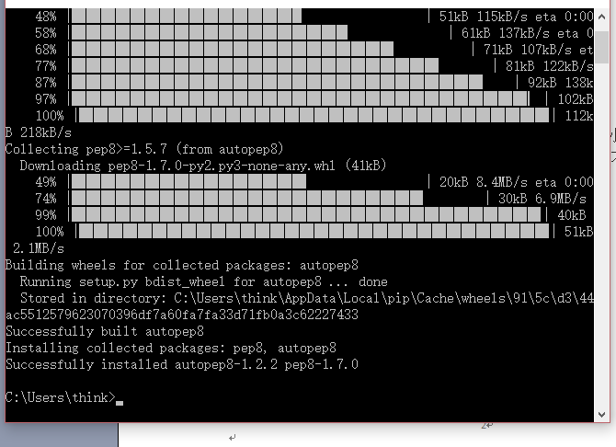

2.1.2 pylint
Pylint 是一个 Python 工具，除了平常代码分析工具的作用之外，它提供了更多的功能：如检查一行代码的长度，变量名是否符合命名标准，一个声明过的接口是否被真正实现等等。
Pylint 的一个很大的好处是它的高可配置性，高可定制性，并且可以很容易写小插件来添加功能。
如果运行两次 Pylint，它会同时显示出当前和上次的运行结果，从而可以看出代码质量是否得到了改进。
目前在 eclipse 的 pydev 插件中也集成了 Pylint。
安装命令：pip install pylint

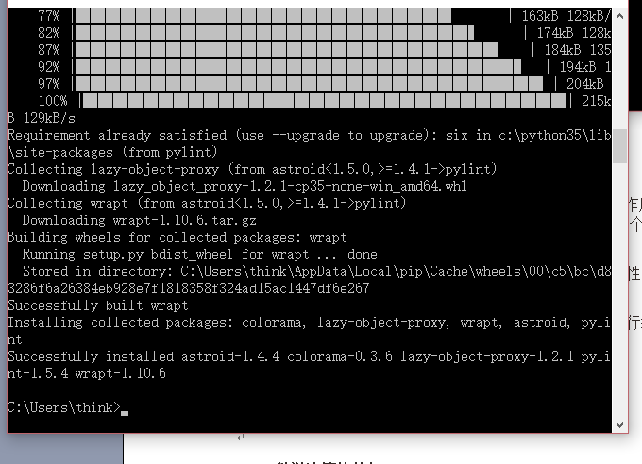

系统显示安装成功

2.2 科学计算软件包

2.2.1 SciPy

SciPy是一款方便、易于使用、专为科学和工程设计的Python工具包.它包括统计,优化,整合,线性代数模块,傅里叶变换,信号和图像处理,常微分方程求解器等等
Scipy官网：http://www.scipy.org/,提供有全面的科学计算软件包信息。基本应用安装以下3个即可：
numpy
scipy
matplotlib
Window环境下Scipy 软件包的 安装，建议从加州大学欧文分校下载编译好的*.whl，然后，用pip逐个本地安装：
>pip install *.whl
但是安装这几个扩展包的时候安装都出现了错误于是通过百度找到了解决方法
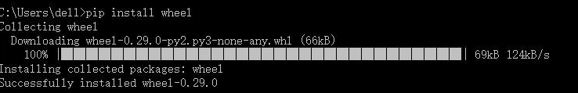

首先键入代码 pip install wheel 之后显示安装成功

再从加州大学的网站上下载3个安装包即可使用pip install （扩展包文件名）.whl完成安装

下面是其中一个扩展包安装成功截图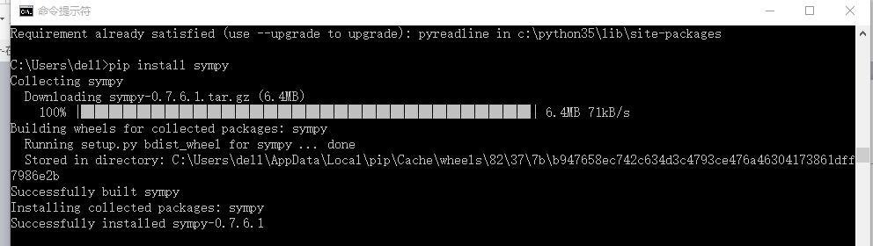

2.2.2 交互计算 Jupiter
1） 安装Jupiter ：
>pip install jupyter 在线安装
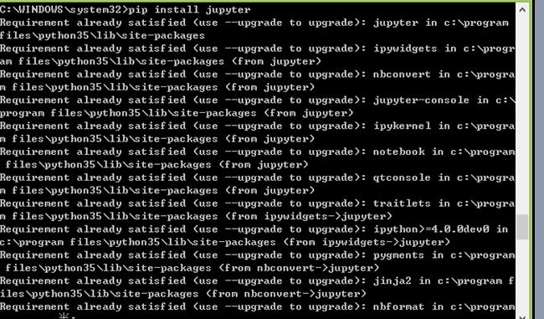
2） 安装Python语言内核
>pip install ipython ，支持Python语言
3） 安装依赖包
>pip install pyreadline
>pip install sympy
4）支持显示数学符号、公式，安装MathJax：
命令行下，
>IPython
打开一个IPython的shell，然后，在其中键入如下代码：
from IPython.external.mathjax import install_mathjax
install_mathjax()
使用此方法安装失败，请教同学之后使用如下语句安装
python -m IPython.external.mathjax /path/to/source/mathjax-MathJax-v2.0-20-g07669ac.zip
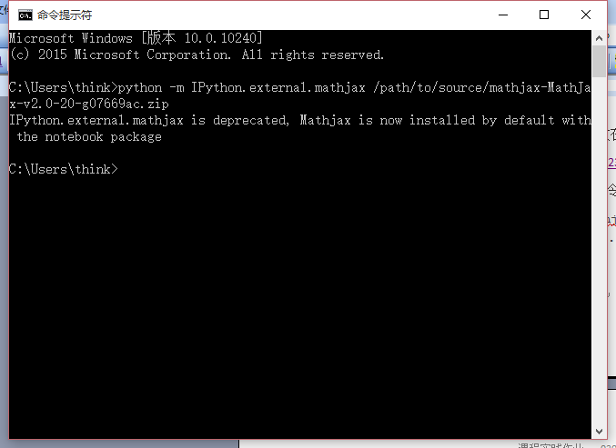
安装成功
5） 运行notebook:
在iPython notebook文件所在目录下，打开命令行窗口：
>jupyter notebook
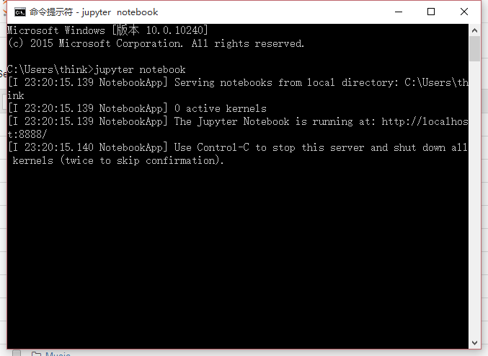
运行结果为打开如下网站
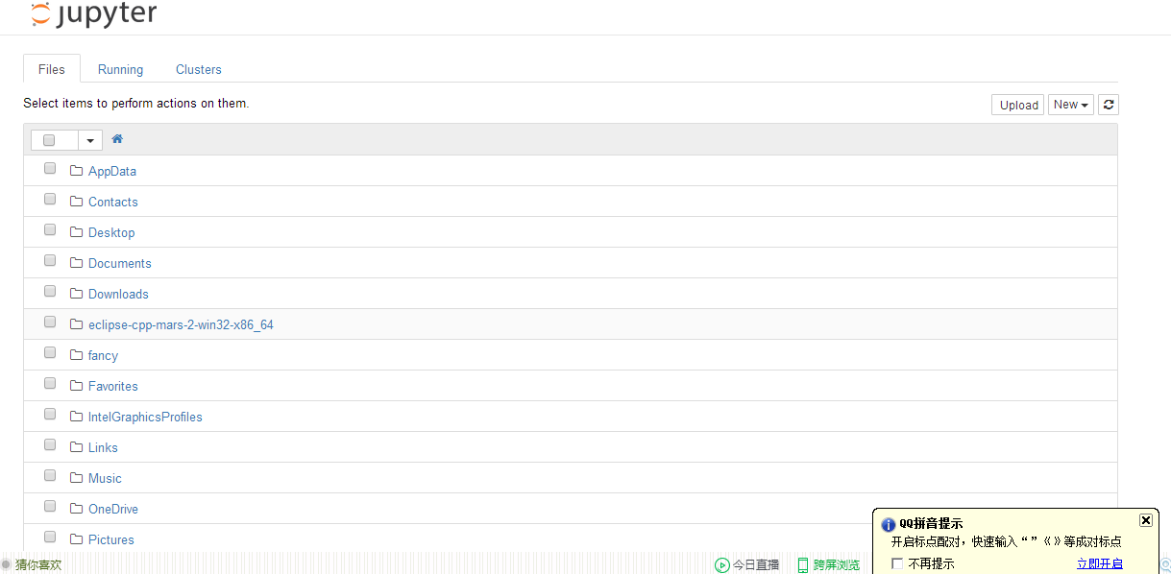

2.2.3 IF97 for Python
Windows 32/64位版: 从
https://github.com/Py03013052/SEUIF97
下载：SEUIF97.dll和 seuif97.py，然后：
1) SEUIF97.dll拷贝到 c:\windows\system
2) seuif97.py拷贝到 c:\python35\Lib
下载后按照步骤拷贝到相应的文件夹即可
- 基于Eclipse的Python开发环境

3.1 安装Eclipse IDE

Eclipse 是一个开放源代码的、基于 Java 的可扩展开发平台，专注于为高度集成的工具开发提供一个全功能的、具有商业品质的工业平台。Eclipse只是一个框架和一组服务，用于通过插件组件构建开发环境。Eclipse 附带了一个标准的插件集，包括 Java 开发工具（Java Development Tools，JDT）。Eclipse 开源，而且一般Java开发更倾向于Eclipse，使用安装免费，操作简单，且包含很多插件，使用方便，但程序启动较慢

3.1.1安装JavaSDK
Eclipse IDE是使用Java开发的，电脑中需要预先安装好Java JRE/JDK软件包，因此，安装前，在命名行下，输入：
>java –version
检查是否已经安装了Java软件包。 如果电脑中已经安装了Java ,会显示有关版本。
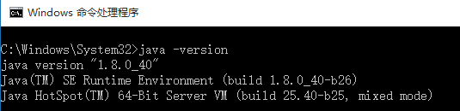
如果没有安装java 或者版本不能满足Eclipse IDE最低要求，需要从Oracle下载Java包。
Java JDK的Oracle官方下载地址如下：
http://www.oracle.com/technetwork/java/javase/downloads/index.html
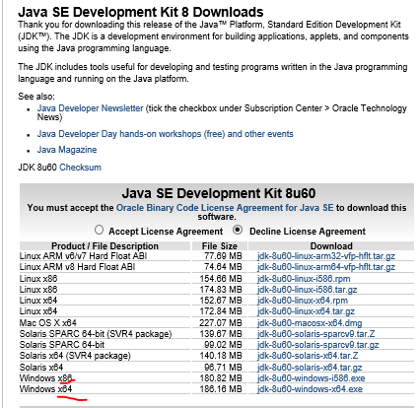
下载时需要注意操作系统32/64位，选择相应版本下载（*是Java版本号）：
Windows 32位：*-windows-i586.exe
Windows 64位：*-windows-i64.exe.
运行下载Oracle的Java安装包（安装时注意配置环境变量），即可安装好Java环境。
下载java安装包之后按照步骤安装即可

3.1.2 Eclipse IDE
Eclipse IDE是插件型开发环境，有很多版本可以下载。本课程主要使用Python语言，会涉及C/C++开发，所以，建议下载Eclipse CDT(Eclipse IDE for C/C++)版.
Eclipse CDT官方下载地址：
http://www.eclipse.org/downloads/
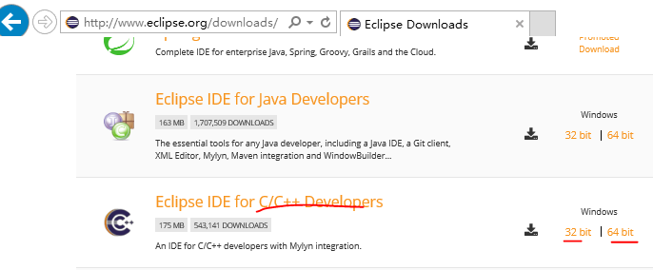
根据操作系统32/63位，下载相应的版本，然后将下载的Eclipse CDT解压到指定目录下，运行解压目录下的：eclipse.exe即可。
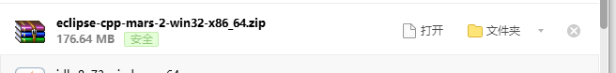
下载文件为一压缩包，解压后即可使用
如果使用Windows7 以上版本操作系统，建议将运行eclipse.exe，固定到任务栏。（在eclipse.exe文件名上，点鼠标右键即可）
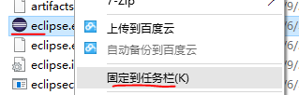

以后，从任务栏启动Eclipse方便很多（同样也可以将IDLE固定到任务栏）。

3.2 安装Python开发插件PyDev
使用Eclipse IDE作为Python开发环境，需要：1） 安装PyDev插件；2）配置解释器为Python3.4；

3.2.1 安装PyDev插件
通过Windows->Eclipse Marketplaces进入市场，输入Pydev，找到Pydev安装/更新项目，在线安装即可：
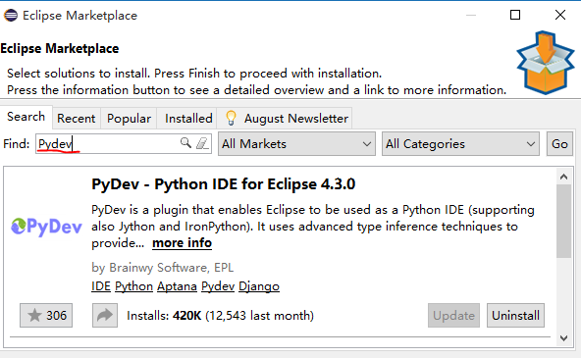
在线安装过程简单，但是，安装速度受网络环境影响。
如果很慢，可从pydev官网（http://www.pydev.org/）提供的下载地址：
http://sourceforge.net/projects/pydev/files/
下载插件包，然后，通过：
Help->Install->New Software->Add->Archive
离线安装.
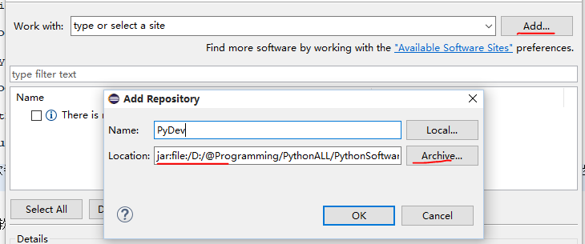

3.2.2 配置 Python解释器
安装好后，重新启动。通过：
Windows->Preference->Pydev->Interperters->Python Interperter点其中的：Advanced Auto-config配置开发使用的 Python解释器版本:
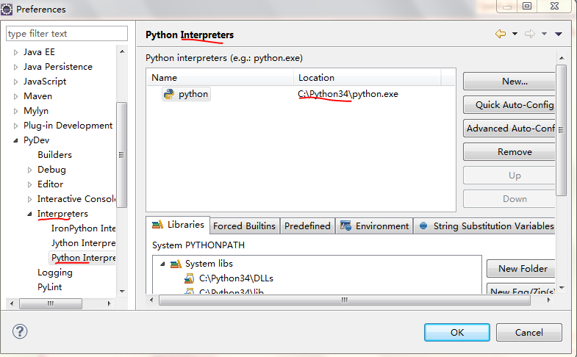
配置好后切换到Python场景，就可以进行Python开发了。

创建python工程的方法
通过File->New->Project，在New Project中选择Pydev->Pydev Project，建立新的工程

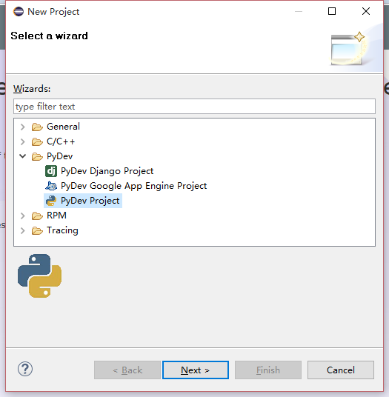

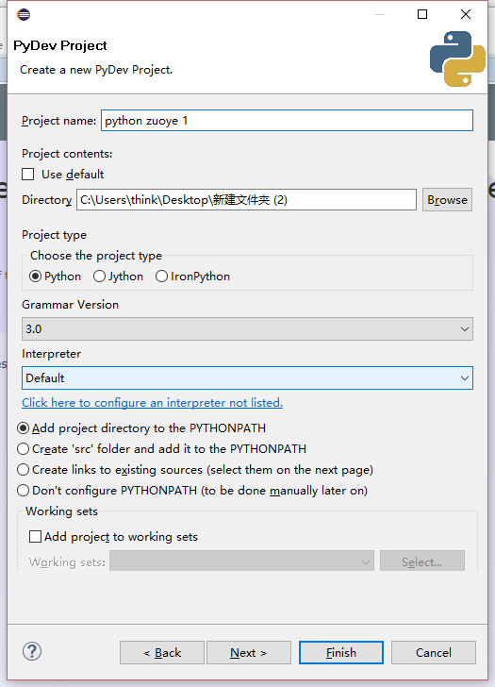

在左侧workplace中选择新建的工程，File->New->Pydev Module以建立可编写窗口。

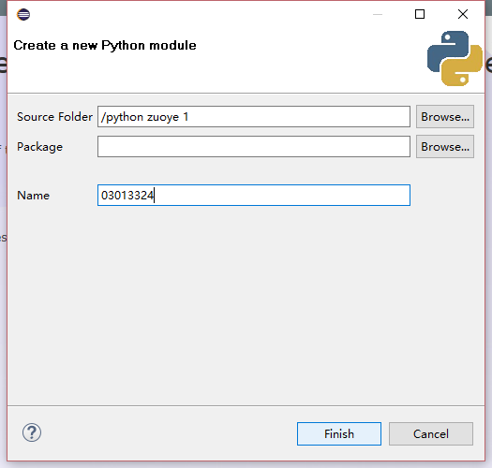

编写最简单的工程示例Hello World!作为示范
代码内容：print('Hello World!')
于右上角选择PyDev，并点击左侧的运行按钮运行代码，运行结果显示于下方的console中。

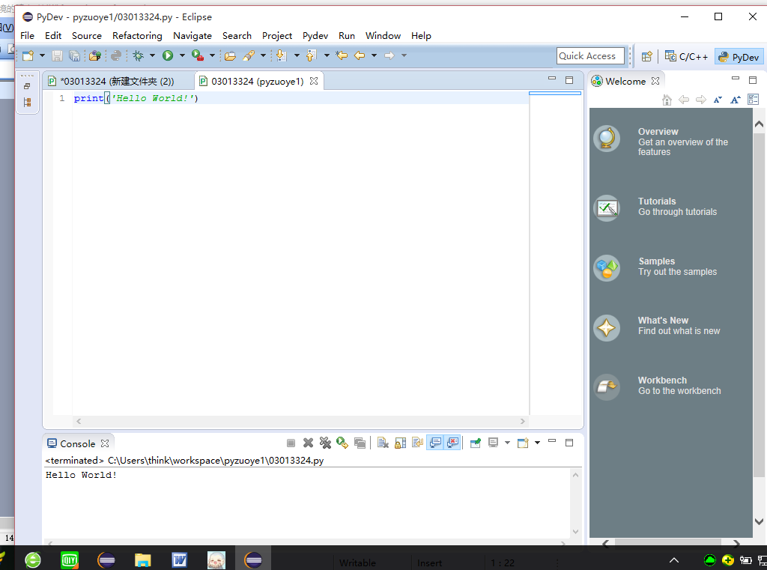

3.3 联机指南
Help -> Help Contents
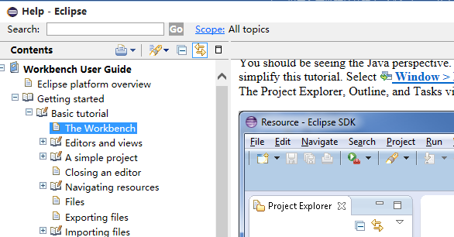
- 配置 PyDev提高效率

4.1 显示源码行号
右键源码的左边缘，选中“Show Line Number
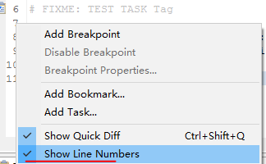

4.2 修改注释颜色提高可读行
从Window → Preferences→PyDev→Editor,进入配置界面：
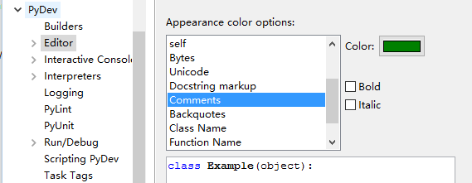
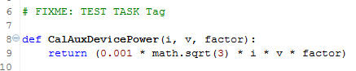

4.3 配置任务标签
在程序开发过程中可以在代码中标识，当前任务状态，计划开发工作。在代码中标识任务，可以使用任务标签，然后，让开发环境识别到工作空间的任务列表中。
- 配置任务标签：
通过PyDev->Task Tags中配置任务标签:
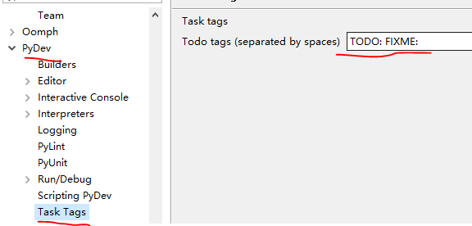
可以根据不同的任务类型，自己增加自定义标签
2）添加任务标签注释
在程序源码中加入使用任务标签的注释：
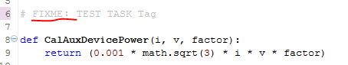
3）识别任务
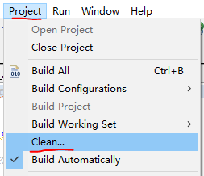
保存新修改、运行程序一次或者选择 Project → Clean，
就可将使用任务标签注释加入任务列表。如果当前任务窗口可视，刚加的任务，就会立刻显示在任务窗口中。
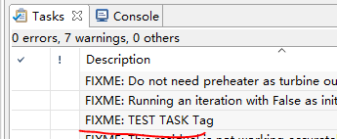
如任务窗口没有打开，，可以Window->Show View->Tasks开启任务窗口。
- 基于PyDev的语言规范静态检查
PyDev中集成了PEP8,AutoPEP8 和Pylint代码检查功能，这些功能默认状态都是关闭的。
程序开发过程中，要有规范意识，但不可能有很高的规范性，过分注意规范会影响开发进程。这时如果一直开启代码规范检查，经常提示不规范，会对开发形成负面影响，所以，默认关闭是合适的。在程序开发一个阶段结果出来时，进行规范性检查更好。

5.1 PEP8检查和修改
1）启动 pep8 检查：
Window > Preferences
PyDev > Editor > Code Analysis > pep8.py
选择Errors/Warnings其中之一..
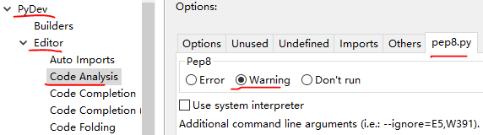
右键Python工程，选择 PyDev，点 "code analysis"，即可对工程中所有Python源码进行PEP8检查： .
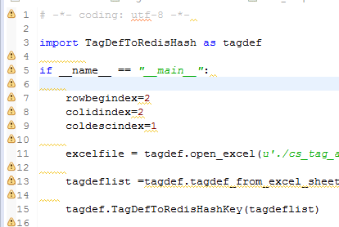
1）启动autopep8自动修改：
点Windows -> Preferences ->输入 'autopep8' 作为搜索串.
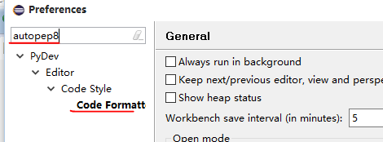
选择（Check）: Use autopep8.py for code formatting?
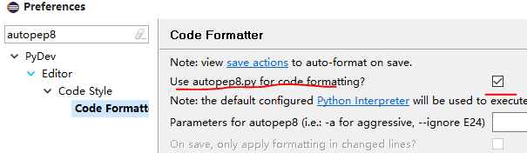
在Python源码窗口，按 CTRL-SHIFT-F 就可以自动修改代码

5.2 使用Pylint
PyDev 默认不开启Pylint。通过
Window -> preferences -> Pydev -> Pylint,选中"Use pylint?",
找到安装好的lint.py的地址,例如"C:\Python34\Lib\site-packages\pylint\lint.py"
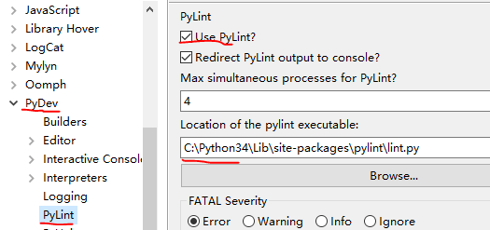
配置参数，限制Pylint的输出
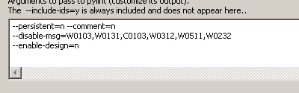
选中Project->Build Automatically,这样程序修改，保存时pylint就会自动检查项目中的代码,也可用Ctrl+B手动build触发pylint。
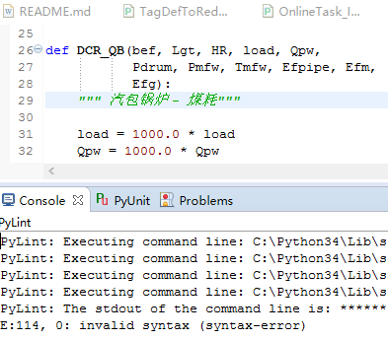

小结
Python 学习和开发环境多种多样，建议同学们，首先掌握IDLE好，其他，逐步掌握。通常，进一步用好Eclipse加PyDev就足够了。其他，如有兴趣可以了解。
软件使用中有疑问可以查询Eclipse内置的help。

